**Кто такой дефектолог в детском саду?**

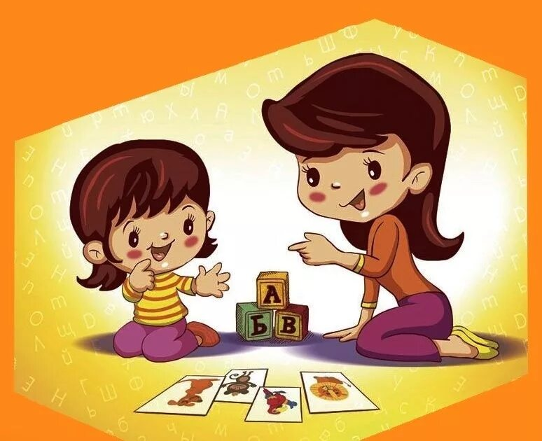В широком смысле *дефектология* (от лат.defektus -недостаток) **-**  это наука, находящаяся на стыке медицины и педагогики и изучающая закономерности и особенности развития детей с физическими и психическими недостатками и вопросы их обучения и воспитания (Л.С. Выготский «Основы дефектологии»).

*Дефектология включает в себя несколько отраслей*:

* Олигофренопедагогика — работа с интеллектуальными нарушениями (умственная отсталость, задержка психического развития);
* Сурдопедагогика — работа с проблемами слуха;
* Тифлопедагогика — работа с нарушениями зрения;
* Логопедия — работа с речевыми нарушениями.

*Дефектолог в детском дошкольном учреждении* — это коррекционный педагог, который работает с детьми,имеющими различные нарушения развития или особые образовательные потребности (дети с ОВЗ).  Работа дефектолога в детском саду зависит от конкретных нарушений, выявленных у ребенка.

На первом этапе учитель-дефектолог проводит обследование. Оно затрагивает все стороны развития: умение вступать в контакт, навыки коммуникации, понимание инструкций, зрительное и слуховое восприятие, обследуется мышление, временные и пространственные представления, элементарные математические представления, представления об окружающем мире.

Далее проводятся групповые, подгрупповые или индивидуальные занятия по нескольким направлениям:

1. Ознакомление с окружающим миром.
2. Развитие элементарных математических представлений.

Кроме того, большое внимание уделяется сенсомоторному развитию так как именно оно является фундаментом общего умственного развития дошкольника.

Эти занятия направлены на развитие восприятия и формирование представлений о внешних свойствах предметов: их форме, цвете, величине, положении в пространстве, а также запахе, вкусе, а также развитие моторной сферы.

**Когда нужно обращаться к дефектологу?**

1. Если вы заметили, что у вашего ребенка есть трудности в развитии и ваши попытки помочь ему не дают видимых результатов;
2. Если у вашего ребенка есть различные заболевания (например: нарушение слуха или зрения, ДЦП, генетические заболевания – синдром Дауна и др.);
3. Если у ребенка стоит диагноз задержка психического развития или умственная отсталость;
4. Если вы столкнулись с педагогической запущенностью ребенка.

Если жизнь ребенка сопровождается психологическими трудностями и проблемами физиологического развития, не бойтесь обратиться к опытному специалисту за помощью. Важно самостоятельно принять такое решение как можно раньше. Ранняя диагностика позволяет приступить к ранней психологической и педагогической поддержке и оказанию коррекционной помощи ребенку.